一天才死400人，新冠疫情被美国结束

原创 有里儿有面 [有理儿有面](javascript:void(0);)

**有理儿有面**

微信号 youli-youmian

功能介绍 你说是不是

2022-09-21[原文](https://mp.weixin.qq.com/s?__biz=Mzg3MjEyMTYyNg==&mid=2247571833&idx=1&sn=bdc04a7fb63b083ad2bfae829665e227&chksm=cef78d0cf980041a1265b60769195724c6e0496a8fa185cd828c66e5de3310244c046379d984&scene=27#wechat_redirect&cpage=307) 发表于

收录于合集





**全文共2196字，图片14张，预计阅读时间为8分钟。**

**文章首发于“有理儿有面”（youli-youmian），欢迎大家在朋友圈和微信群转发。**

**公众号及其他平台转载请在后台留言。**



▼

在美国哥伦比亚广播公司（CBS）近日播出的《60分钟时事杂志》（60 Minutes）节目中，一向被境外媒体誉为“谦谦君子”的美国总统拜登在接受采访时，居然张口就来了一句，“新冠疫情已经结束了”。

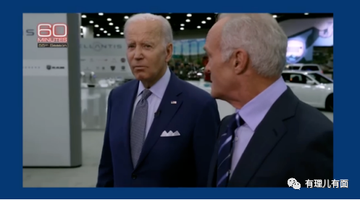

一石激起千层浪，拜登宣告“疫情结束”的言论很快引起国内国际民意沸腾。

于是乎，很多正在核酸检测和隔离的网友发出了质疑：美国这种“躺平”的国家都能轻松解决掉疫情？为啥我们还要那么辛苦地坚持抗疫？

听起来好像有些不可思议，但拜登讲的那么理直气壮，如同亚伯拉罕·林肯在1862年宣读《解放黑人奴隶宣言》，宣称“黑奴自由了”，拜登宣称“新冠结束了”，一切似乎都让人觉得那么振奋人心。

不同的是，林肯的“历史意义“货真价实，而拜登的“历史意义”却恐怕只会沦为世人笑柄。

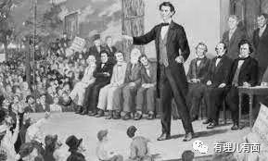

当拜登自我感觉良好的同时，那么问题也来了，美国的新冠疫情是真的结束了吗？这是美国“超常”发挥大国医疗技术水平的结果？还是政府抗疫得力的结果？

拜登为自鸣得意的判断提供了两点依据：一是全球单周新冠死亡人数达到2020年3月疫情爆发以来的最低点，可能预示疫情到达了转折点；二是发现身边没有人戴口罩了，所有人似乎都状态很好。

仅仅一个“可能”，还有身边没有人戴口罩“似乎状态都很好”，就断定新冠疫情已经结束，美国总统如此超强的逻辑判断力，确实让有理哥和众多网友们有些“刮目相看”。

如果新冠疫情能在拜登的一声令下结束，那确实是一件天大的好事，不用检测，不用戴口罩，不用再隔离，这不是全世界人民都应该敲锣打鼓的喜事吗？

但敲锣打鼓没等到，白宫外面却迎来了一群“长新冠”后遗症患者抗议，尽管有些人坐着轮椅，有些人呼吸困难，但我们都能感受到他们对美国政府消极抗疫的愤怒之情。

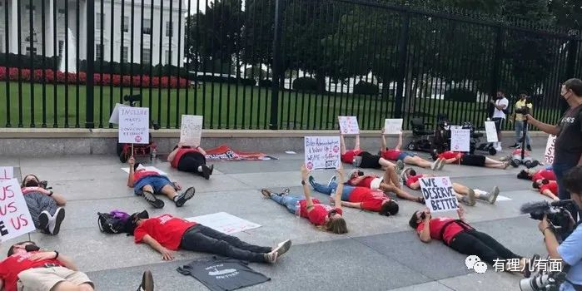

除了美国民众对“新冠疫情已经结束”的言论表示不满外，一些公共卫生领导人也公开谴责，称“宣布疫情结束”是不负责任和故意误导的表现。

前国务卿蓬佩奥（Mike Pompeo）也不愿再掩盖美丽国的丑陋了，发推文称：“拜登现在说‘大流行已结束’的同时，又正在用他的新冠疫苗强制令将数以万计的健康士兵踢出军队”。

甚至连拜登的同僚、民主党高层人士也看不下去了，不断批评“疫情已经结束”的相关言论。

**美国新冠疫情不仅没结束，而恰恰是新的开始。**

根据约翰·霍普金斯大学（Johns Hopkins University）数据显示，美国目前七天日均死亡数字持续高于400，过去一周有超过3000人死亡，还有多达2300万美国人面临长期后遗症的困扰。

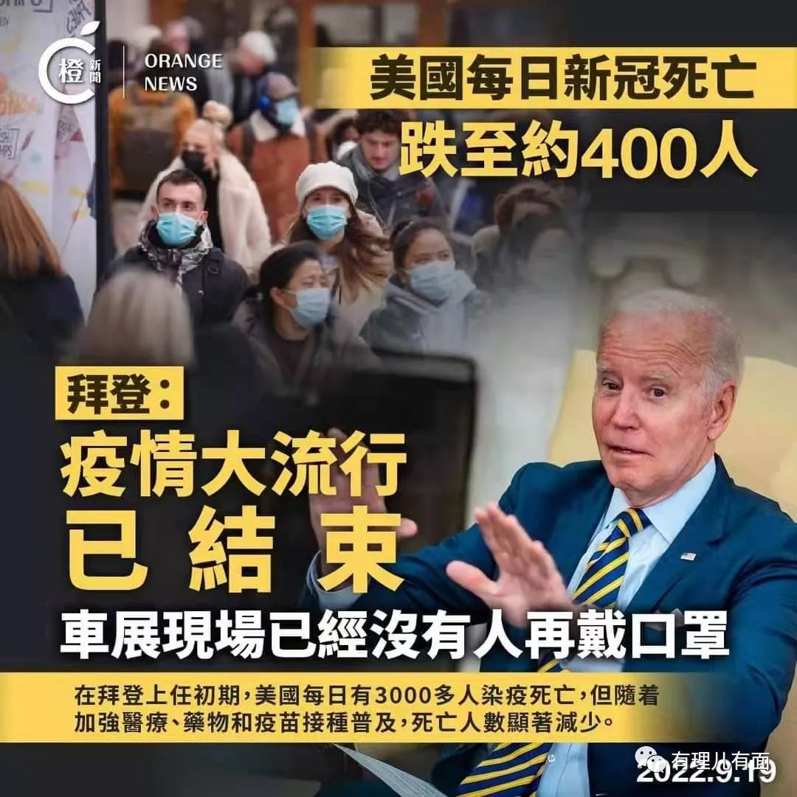

另外，世界卫生组织首席流行病学家玛丽亚·范克尔霍夫（Maria Van Kerkhove）也表示，由于奥密克戎亚型变异株甚至不同的变异株出现，预计未来会出现一波又一波的感染浪潮，并且可能在世界各地的不同时间点出现。



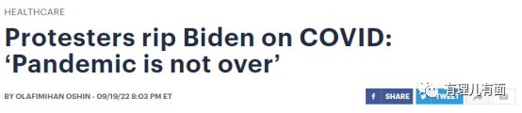

美国庆祝“新冠结束”还为时过早，尽管拜登目前已要求国会额外提供224亿美元的资金，为2022年秋天病例可能增加一事做好准备，但得到的回应并不乐观。

白宫首席医疗顾问安东尼·福奇表示，遏制新冠疫情的努力加剧了白宫与共和党领导人之间的紧张局势，美国在公共卫生方面存在严重的政治分歧。

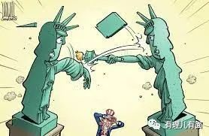

而且，拜登关于“新冠疫情结束”的声明，也可能影响政府从国会获得更多资金，一些州未鼓励人们接种疫苗，如美国出现大范围拒绝接种新冠疫苗的话，那么这可能使得所有为遏制疫情暴发付出的努力都白费。

由此可见，新冠疫情随时都可能在美国卷土重来，并造成毁灭性的灾难。

**“长新冠”是美国政府无知酿造的悲剧**

根据世界卫生组织的定义，“长新冠”是新冠病毒感染者可能面临的一种疾病，一般在新冠初次发作后三个月出现症状，持续两个月以上，而且无法通过其他诊断来解释。

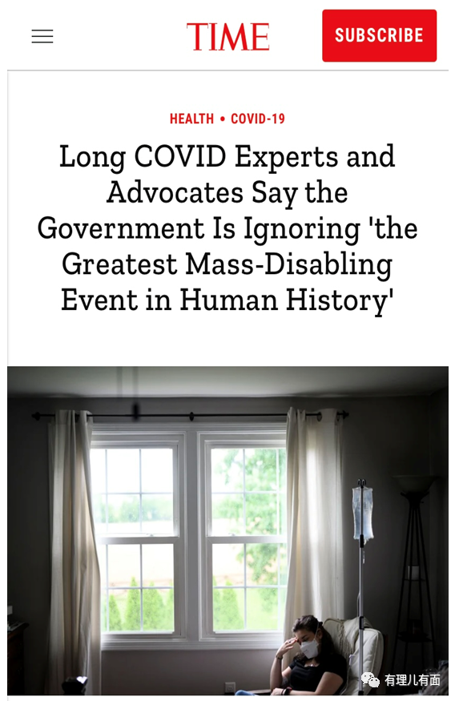

这些症状通常包括：疲惫、心动过速、呼吸急促、认知困难、慢性疼痛、感官功能异常、肌肉无力，使人难以集中工作。

而且“长新冠”患者有很高的比例，这类人在染疫初期是轻症或无症状患者，但看似痊愈后的新冠余威，却让其比最初感染还痛苦。

根据布鲁金斯研究所公布的报告，美国目前约有1600万劳动人口（18到65岁），正为染疫痊愈后长达数月甚至数年的综合症状“长新冠”所苦恼。

由于“长新冠”的原因，美国有200万到400万人失去了工作，若取中间值300万计算，等于全美民间部门整体劳动力的1.8%。

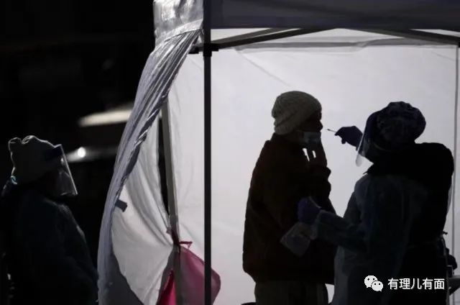

如果美国不采取必要的政策行动，这些影响将随着时间的推移而恶化。

想想美国这几百万因“长新冠”残疾和永久失业的人，我们真的要庆幸国家选择了一条正确的抗疫之路。

健康生命都保证不了的美丽国，还把人权挂在嘴边，这就是扯蛋。

美国对“新冠后遗症”显然是无知的，但它正在“席卷而来”，这是“大流行之后的大流行”。

面对如此庞大的“长新冠”人群，美国疫情怎么可能轻易结束？



拜登的“结束”言论即便不是“睁眼说瞎话”，但至少也是“闭眼说梦话”，毕竟“睡王”的名号可不是空穴来风。

显而易见，美国疫情只是在拜登的口中结束了，这种不负责任的判断简直滑天下之大稽。

自疫情开始以来，全球已有超过650万人死亡，美国的死亡人数最高。

根据美国约翰斯·霍普金斯大学数据，截至美东时间9月19日，美国新冠肺炎确诊病例累计已达9569万例，累计死亡105万例。

这一切都拜美国政府的拖延、甩锅、“与病毒共存”等消极抗疫举措所赐。新冠疫情暴发以来，美国政府罔顾科学事实，错失抗疫的最佳时机，导致疫情至此一发不可收拾，只能靠嘴炮来自欺欺人。

**其实，对于美国而言，抗击新冠疫情从来没真正开始过，更别谈结束了。**

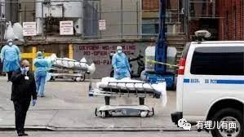

**图片源自网络**





**关注公众号：**

**有理儿有面**

**理   性｜   揭   秘｜   探   讨**





### 精选留言

用户设置不下载评论